Cantigas de Roda
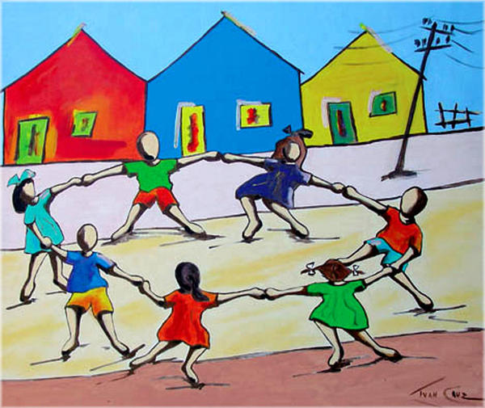
Cantigas de Roda são um tipo de canção popular, que está diretamente relacionada com a brincadeira de roda. A prática é comum em todo o Brasil e faz parte do folclore brasileiro. Consiste em formar um grupo com várias crianças, dar as mãos e cantar uma música com características próprias, como melodia e ritmo equivalentes à cultura local, letras de fácil compreensão, temas referentes à realidade da criança ou ao seu universo imaginário e geralmente com coreografias.
Elas também podem ser chamadas de cirandas, e têm caráter folclórico. Esta prática, hoje em dia não tão presente na realidade infantil como antigamente devido às tecnologias existentes, é geralmente usada para entretenimento de crianças de todas as idades em locais como colégios, creches, parques, etc.
Há algumas características que elas têm em comum, como por exemplo a letra. Além de ser uma letra simples de memorizar, é recheada de rimas, repetições e trocadilhos, o que faz da música uma brincadeira. Muitas vezes fala da vida dos animais, usando episódios fictícios, que comparam a realidade humana com a realidade daquela espécie, fazendo com que a atenção da criança fique presa à história contada pela música, o que estimula sua imaginação e memória. São os casos das músicas “A barata diz que tem”, “Peixe vivo” e “Sapo Jururu”.
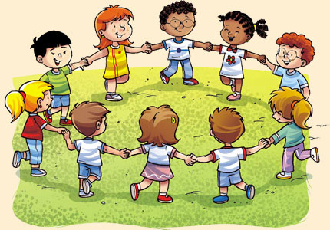
Em outros casos, algum objeto cria vida, ou fala-se de amor que para as crianças é representado principalmente pelo casamento, já que o exemplo mais próximo delas é o dos pais. Há ainda as que retratam alguma história engraçada, divertida para as crianças. Contudo, não podemos deixar de destacar as cantigas que falam de violência ou de medo. Apesar de esse ser um tema da realidade da criança, em algumas cantigas ele parece ser um estímulo à violência ou ao medo. Atualmente algumas canções vêm sendo alteradas por pessoas mais preocupadas com a influência das músicas na mente infantil.
Não há como detectar o momento em que as cantigas de roda, já que além de terem autoria anônima, são continuamente modificadas, adaptando-se à realidade do grupo de pessoas que as canta. São também criadas novas cantigas naturalmente em qualquer grupo social.
De acordo com Cascudo (1988), autor que se destaca pelo seu brilhante estudo e grande empenho a respeito do assunto, as cantigas de roda tem um caráter constante. "(...) apesar de serem cantadas uma dentro das outras e com as mais curiosas deformações das letras, pela própria inconsciência com que são proferidas pelas bocas infantis." (ibid., p 676 ) Elas são transmitidas oralmente abandonadas em cada geração e reerguidas pela outra "numa sucessão ininterrupta de movimento e de canto quase independente da decisão pessoal ou do arbítrio administrativo." (ibid., p. 146 )
Como podemos confirmar é de acordo com a sua utilização pelas crianças que a cantiga vai se tornando popular. As cantigas hoje conhecidas no Brasil têm origem européia, mais especificamente de Portugal e Espanha. Não é notável, porém, esta origem, pois as mesmas já se adaptaram tanto ao folclore brasileiro que são o retrato do país.
As cantigas de roda são de extrema importância para a cultura de um local. Através dela dá-se a conhecer costumes, cotidiano das pessoas, festas típicas do local, comidas, brincadeiras, paisagem, flora, fauna, crenças, dentre muitas outras coisas. O folclore de determinado local vai sendo construído aos poucos através não só de cantigas de roda, mas também de histórias populares contadas oralmente, cantigas de ninar, lendas, etc.
"O folclore inclui nos objetos e fórmulas uma quarta dimensão sensível ao seu ambiente" (Câmara Cascudo)
Veja a letra de algumas das cantigas de roda mais executadas no Brasil.

Marcha Soldado
Marcha Soldado
Cabeça de Papel
Se não marchar direito
Vai preso pro quartel

O quartel pegou fogo
A polícia deu sinal
Acuda acuda acuda
A bandeira nacional
Samba Lelê
Samba Lelê está doente
Está com a cabeça quebrada
Samba Lelê precisava
De umas dezoito lambadas

Samba , samba, Samba ô Lelê
Pisa na barra da saia ô Lalá (BIS)
O Cravo e a Rosa
O Cravo brigou com a rosa
Debaixo de uma sacada
O Cravo ficou ferido
E a Rosa despedaçada

O Cravo ficou doente
A Rosa foi visitar
O Cravo teve um desmaio
A Rosa pos-se a chorar
Ciranda Cirandinha
Ciranda Cirandinha
Vamos todos cirandar
Vamos dar a meia volta
Volta e meia vamos dar
O Anel que tu me destes
Era vidro e se quebrou
O amor que tu me tinhas
Era pouco e se acabou
Nesta Rua
Nesta rua, nesta rua, tem um bosque
Que se chama, que se chama, Solidão
Dentro dele, dentro dele mora um anjo
Que roubou, que roubou meu coração
Se eu roubei, se eu roubei seu coração
É porque tu roubastes o meu também
Se eu roubei, se eu roubei teu coração
É porque eu te quero tanto bem
Se esta rua se esta rua fosse minha
Eu mandava, eu mandava ladrilhar
Com pedrinhas, com pedrinhas de brilhante
Para o meu, para o meu amor passar

